Ime i prezime:
Razred:
Datum

KAKO ORGANIZMI DOLAZE DO HRANE I KAKO JE UPOTREBLJAVAJU
Zašto mi treba hrana II
Motivacijski sadržaj

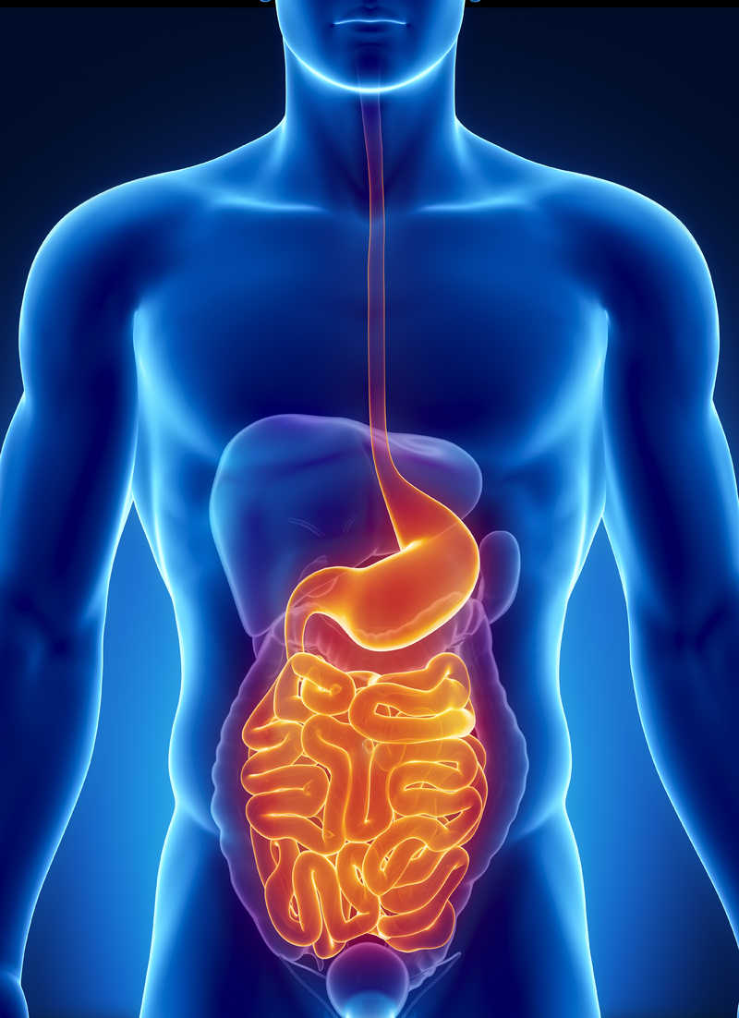

Duljina probavnog kanala kod prosječnog čovjeka iznosi oko 9 metara. Što misliš koji dio probavnog sustava je najduži?
______________________________________________________________________________________________________________________________________

Izvor sadržaja – udžbenik

Pročitaj tekst u udžbeniku od 81. do 83. stranice odlomak Put hrane kroz probavni sustav i odgovori na pitanja.
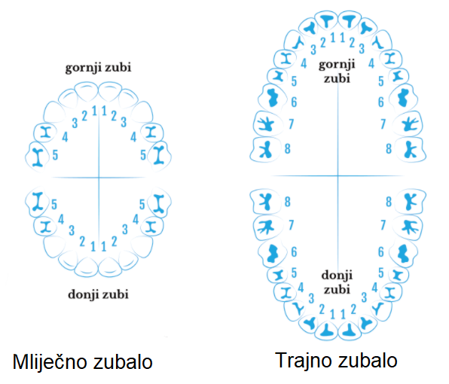

Promotri sliku i dopuni tablicu s brojem zuba u mliječnom i trajnom zubalu čovjeka.
Upisuj ukupan broj zuba u obje čeljusti.
 | Sjekutići | Očnjaci | Pretkutnjaci | Kutnjaci | Ukupno
Mliječno zubalo
Trajno zubalo

Navedi uloge zuba.
Vrsta zuba | Uloga
Sjekutići
Očnjaci
Pretkutnjaci i Kutnjaci

Provedi istraživanje MOĆ UPIJANJA

Istraživačko pitanje: Koja će krpa brže upiti istu količinu vode?
Materijal: dvije veće plastične posude, 2 čaše od 1 dL, voda, jedna krpa za čišćenje glatkih površina, jedna čupava krpa za brisanje prašine ili poda (ako nemate takvu krpu možete koristiti ručnik – ima manje resice).
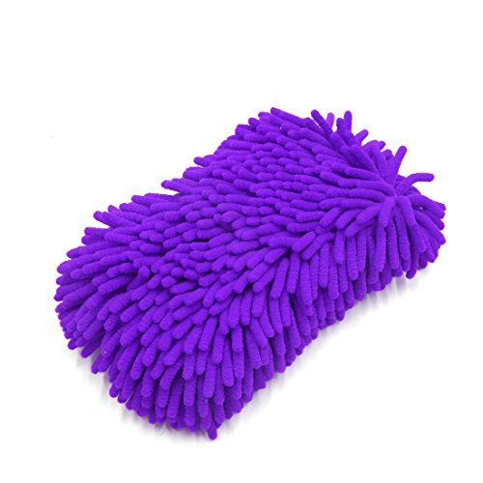
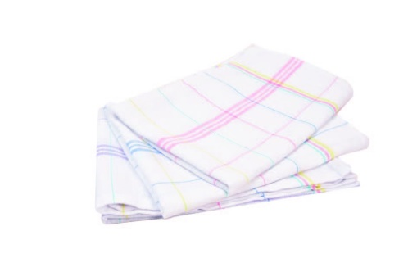

Krpa 1. Krpa 2.

Tijek rada:
Svaku krpu stavite u jednu posudu. Preko svake krpe polijte 1 dL vode. Pratite koja će krpa brže upiti vodu. Mjerite vrijeme. Ako je u posudi ostalo vode, izmjerite koliko mililitara je ostalo.
Prikaz rezultata: Za prikaz dobivenih rezultata posluži se tabličnim i/ili grafičkim prikazom.
Zaključak: Nakon provedenog istraživanja odgovori na postavljeno istraživačko pitanje. Obrazloži zašto je došlo do ove pojave. S kojim dijelom probavila možemo usporediti resice na krpi?
Izvor sadržaja – radna bilježnica
Riješi u radnoj bilježnici zadatke na 68. stranici.
Izvor sadržaja – dodatni digitalni sadržaj

Pogledaj video Tanko crijevo

Riješi križaljku Probavni sustav.
IZLAZNA KARTICA
Uz svaku tvrdnju označi rubriku ispod znaka koji odgovara tvojem mišljenju. |   slažem se  +/- |   ne u potpunosti  +/- |   ne slažem se  +/-
Istraživanje mi je bilo zanimljivo.
Volim raditi pokuse i želim ih raditi što češće.
Uspješno sam obavio/obavila zadatak.
Sad mi je jasniji tekst o tankom crijevu u udžbeniku.

